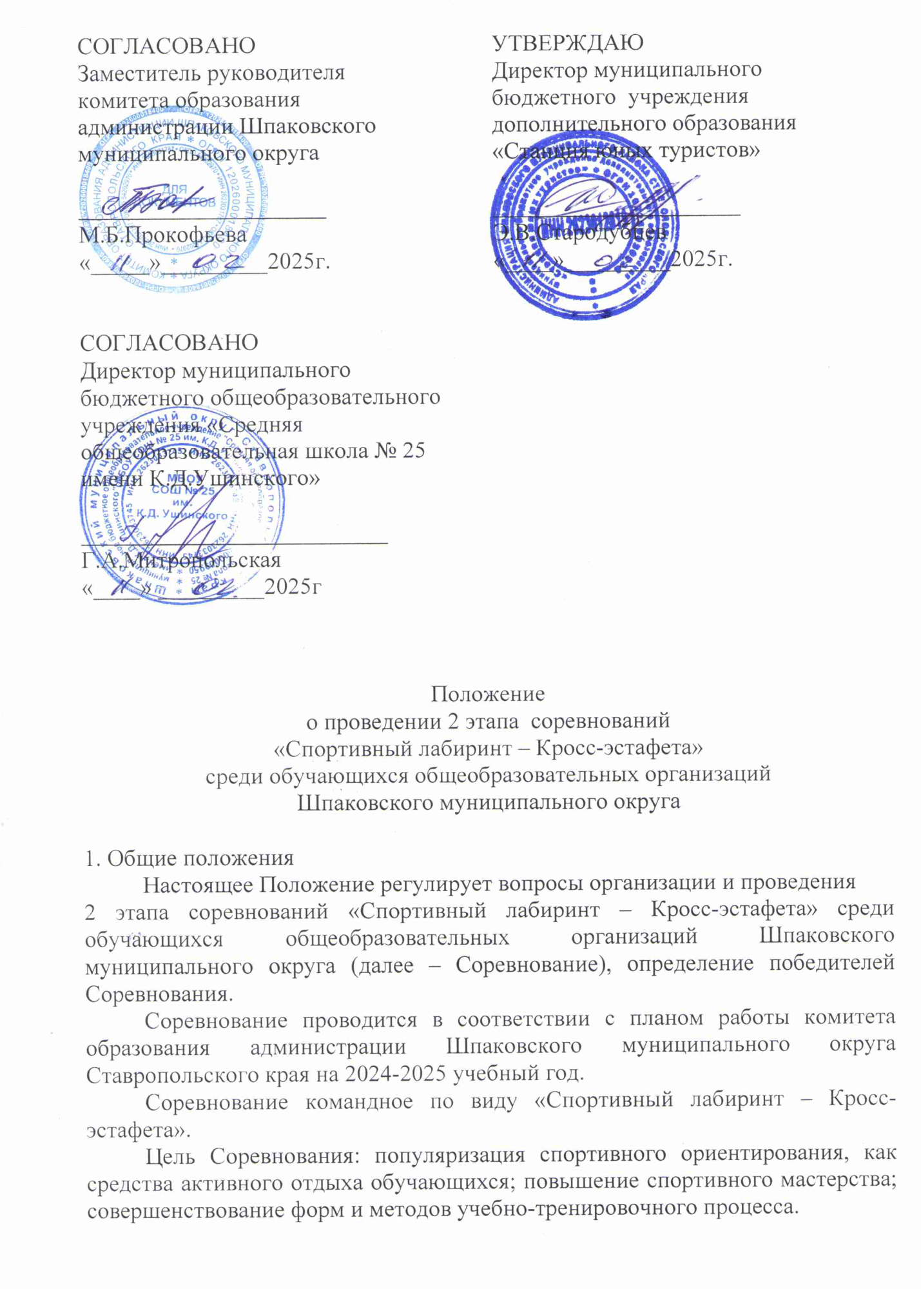

2. Место и сроки проведения Соревнования.

Соревнование проводится 15 марта 2025 года в спортивном зале муниципального бюджетного общеобразовательного учреждения «Средняя общеобразовательная школа № 25 имени К.Д.Ушинского» по адресу г.Михайловск, ул.Прекрасная, 2.

Начало Соревнований в 09.00 часов. Команды выступают согласно графика заезда команд на Соревнования.

3. Организаторы Соревнования. Судейская коллегия.

Организацию и проведение Соревнования осуществляют муниципальное бюджетное учреждение дополнительного образования «Станция юных туристов», муниципальное бюджетное общеобразовательное учреждение «Средняя общеобразовательная школа № 25 имени К.Д.Ушинского».

Судейство Соревнования осуществляет судейская коллегия, утвержденная проводящей организацией.

**4. Условия проведения.**

Соревнования проводятся в спортивном зале МБОУ СОШ № 25 им.К.Д.Ушинского по виду «Спортивный лабиринт – Кросс-эстафета».

Для проведения Соревнований подготовлена карта спортивного лабиринта. Контрольные пункты (КП) обозначены кружками красного цвета с порядковым номером. Ориентиры в зале представлены заборами из маркировочной ленты, обозначенными на карте черными линиями. Преодоление заборов запрещено!

Возраст участников.

Все участники делятся на возрастные группы в зависимости от количества полных лет на момент проведения соревнований:

мальчики и девочки 10 лет и моложе — М10, Ж10;  
мальчики и девочки 11-12 лет — М12, Ж12;  
мальчики и девочки 13-14 лет — М14, Ж14;  
юноши и девушки 15-16 лет — М16, Ж16;  
юноши и девушки 17-18 лет — М18, Ж18.

Состав команды.

Соревнования командные. Состав группы 4 участника, в составе группы в обязательном порядке должно быть не менее 1 девочки. Заявленные участники выступают только в одном забеге согласно своей возрастной группы.

Команды формируются по возрастным группам:

|  |  |
| --- | --- |
| Группа МЖ10-12 | участвуют мальчики и девочки возрастных групп МЖ10 и МЖ12 |
| Группа МЖ12-14 | Участвуют мальчики и девочки возрастных групп МЖ12 и МЖ14 |
| Группа МЖ14-16 | Участвуют мальчики и девочки возрастных групп МЖ14 и МЖ16 |
| Группа МЖ16-18 | Участвуют юноши и девушки возрастных групп МЖ16 и МЖ18 |

Дистанция в заданном направлении: длина дистанции, количество КП и контрольное время (КВ) определяется в зависимости от возрастной группы команды:

Группа МЖ10-12 – 5 КП, КВ=15 мин

Группа МЖ12-14 – 5 КП, КВ=15 мин

Группа МЖ14-16 – 6 КП, КВ=15 мин

Группа МЖ16-18 – 6 КП, КВ=15 мин

Порядок старта Группы.

Группа (4 участника) выстраивается на линии Старта. Каждый участник получает карту и Карточку участника. На карте указаны КП для каждого участника группы. Именно эти КП участник должен отметить в своей карточке. Порядок прохождения дистанции участниками группы определяет руководитель команды заранее и в Карточке участника проставляется его стартовый номер 1-2-3-4. По команде «Старт» (включается секундомер) стартует первый участник, проходит дистанцию, отмечая в Карточке свои КП и Коридоре передачи эстафеты передает эстафету второму участнику касанием, сам остается в Коридоре передачи эстафеты. Второй участник проходит свою дистанцию и передает эстафету третьему участнику, третий участник проходит свою дистанцию и передает эстафету четвертому участнику. После финиша четвертого участника секундомер останавливается и фиксируется общее время группы. При превышении КВ, группа снимается с дистанции и результат аннулируется.

Прохождение дистанции и отметка КП.

Участник должен пройти дистанцию согласно нанесенным на карту КП и отметить их в Карточке участника.Отметкой является номер призмы КП, который необходимо вписать в соответствующую клетку Карточки участника. *(Например. На 1-ом КП висит призма с номером 35. Участник в соответствующей клетке Карточки участника вписывает цветным карандашом, который висит на КП-35, цифру 35.)* На каждом КП свой цветной карандаш. Отметка КП должна быть четкой. Участникам не разрешается перепрыгивать или иным способом пересекать разметку лабиринта.

Определение результатов.

Результат группы определяется по времени прохождения дистанции с учетом штрафных минут каждого участника за неправильно взятые КП, лишние КП, отсутствие отметки КП. За каждую ошибку в отметке КП дается штраф 1 минута. Штрафные минуты участников суммируются и прибавляются к финишному времени группы. При превышении КВ прохождения дистанции(финишное время) результат группы не учитывается и в протоколе место и очки не присуждаются.

**5. Требования к участникам и условия допуска.**

В Соревновании принимают участие сборные команды обучающихся общеобразовательных организаций Шпаковского муниципального округа, подавшие предварительную заявку на участие согласно Приложению 1. Заявка на участие в Соревновании подается в проводящую организацию до 01 марта 2025 года. Заявки на участие принимаются по электронной почте МБУ ДО «Станция юных туристов» [alex-tour2007@yandex.ru](mailto:alex-tour2007@yandex.ru).

Состав команды от образовательной организации определяет руководитель команды в зависимости от возраста участников и возможности комплектовать группы МЖ10-12, МЖ12-14, МЖ14-16, МЖ16-18. Максимальное количество участников в команде – 16 человек, четыре группы по четыре участника. В одной возрастной категории (МЖ10-12, МЖ12-14, МЖ14-16, МЖ16-18) можно выставить не более двух групп от образовательной организации.

При внесении изменений в составе команды, руководитель команды сообщает об этом при регистрации перед началом Соревнования.

По прибытию на Соревнование руководитель команды сдает на регистрации следующие документы:

- приказ директора общеобразовательной организации об участии в Соревновании с указанием ответственных за жизнь и здоровье детей;

- именную заявку, заверенную директором образовательной организации с визой врача по каждому участнику согласно Приложению 2;

- инструктаж по технике безопасности при проведении массовых туристских мероприятий;

- техническую заявку на участие в Соревнованиях согласно Приложению 3.

Форма одежды участников – спортивная, обувь нескользящая, устойчивая, защищающая ногу от повреждений и травм.

**6. Подведение итогов и награждение**

Итоги Соревнования подводит судейская коллегия, утвержденная проводящей организацией.

Соревнование командное, определяются победители и призеры в командном зачете в группах МЖ10-12, МЖ12-14, МЖ14-16, МЖ16-18. При наличии менее четырех групп в одной возрастной категории, командный зачет в ней не подводится. Группы в зависимости от занятого места приносят определенное количество очков в общий командный зачет. В зачет идет три лучших результата от образовательной организации.

Победители и призеры в общекомандном зачете определяются по количеству заработанных очков.

  Победители и призеры Соревнования награждаются грамотами.

 7. Обеспечение безопасности при организации и проведении Соревнования.

Участие в Соревновании осуществляется только при наличии именной заявки на участие в спортивных соревнованиях с отметкой «Допущен» напротив каждой фамилии участника, заверенной подписью врача. Заявку образовательной организации на участие команды в Соревновании подписывает и заверяет печатью руководитель образовательной организации.

Педагог – руководитель (представитель команды) несет ответственность за жизнь и здоровье детей в пути к месту проведения Соревнования и во время их проведения согласно приказу направляющей организации.

Приложение 1

В судейскую коллегию соревнований

«Спортивный лабиринт – Кросс-эстафета»

от__________________________

(наименование ОО)

**ПРЕДВАРИТЕЛЬНАЯ ЗАЯВКА № ______**

**от «_____»______________ 2025 г.**

Просим допустить к участию во 2 этапе Соревнований «Спортивный лабиринт – Кросс-эстафета» 15 марта 2025 года команду

______________________________________________________________________

(наименование образовательной организации)

в следующем составе:

|  |  |  |  |  |
| --- | --- | --- | --- | --- |
| Группы | Участники | Возрастная группа участника | Дата рождения | Примечания |
| МЖ10-12 | 1.  2.  3.  4. |  |  |  |
| МЖ 12-14 | 1.  2.  3.  4. |  |  |  |
| МЖ14-16 | 1.  2.  3.  4. |  |  |  |
| МЖ16-18 | 1.  2.  3.  4. |  |  |  |

Руководитель команды: Ф И О полностью, телефон__________________________

_____________________________________________________________________________

Руководитель ОО

_________________________/_____________________/__________________________

название ОУ / /подпись руководителя / расшифровка подписи

М.П.

Данные автотранспорта и водителя: марка, модель транспортного средства, гос.№, фамилия, имя, отчество водителя, номер водительского удостоверения, стаж работы.

Приложение 2

В судейскую коллегию соревнований «Спортивный лабиринт – Кросс-эстафета»

от__________________________

(наименование ОО)

**ИМЕННАЯ ЗАЯВКА № ______**

**от «_____»______________ 2025 г.**

Просим допустить к участию во 2 этапе Соревнований «Спортивный лабиринт – Кросс-эстафета» 15 марта 2025 года команду

______________________________________________________________________

(наименование образовательной организации)

в следующем составе:

|  |  |  |  |  |  |  |
| --- | --- | --- | --- | --- | --- | --- |
| № | Фамилия, имя  участника | Дата  рождения  (дд.мм.гг) | Группа  М-  Ж- | Медицинский допуск  слово «допущен» подпись и печать врача напротив каждого участника | Роспись участников в знании правил техники безопасности | Примечания |
| 1. |  |  |  |  |  |  |
| 2. |  |  |  |  |  |  |
| и т.д. |  |  |  |  |  |  |

Всего допущено к соревнованиям_______ человек.

М.п.

Врач_______________ / ____________________

Печать медицинского учреждения, подпись и расшифровка подписи врача

Руководитель команды: Ф И О полностью, телефон__________________________

_____________________________________________________________________________

« С правилами техники безопасности при проведении массовых туристских мероприятий ознакомлен» _____________________________/_____________________________

подпись руководителя команды/ расшифровка подписи

Руководитель ОО

_________________________/_____________________/__________________________

название ОУ / /подпись руководителя / расшифровка подписи

М.П.

Данные автотранспорта и водителя: марка, модель транспортного средства, гос.№, фамилия, имя, отчество водителя, номер водительского удостоверения, стаж работы.

Приложение 3

В судейскую коллегию соревнований

«Спортивный лабиринт – Кросс-эстафета»

от__________________________

(наименование ОО)

**ТЕХНИЧЕСКАЯ ЗАЯВКА № ______**

**от «_____»______________ 2025 г.**

на участие во 2 этапе Соревнований «Спортивный лабиринт – Кросс-эстафета» 15 марта 2025 года команды

______________________________________________________________________

(наименование образовательной организации)

в следующем составе:

|  |  |  |  |  |
| --- | --- | --- | --- | --- |
| Группы | Участники | Возрастная группа  участника | Дата рождения | Примечания |
| МЖ10-12 | 1.  2.  3.  4. |  |  |  |
| МЖ 12-14 | 1.  2.  3.  4. |  |  |  |
| МЖ14-16 | 1.  2.  3.  4. |  |  |  |
| МЖ16-18 | 1.  2.  3.  4. |  |  |  |

Руководитель команды: __________________________

Карточка участника

|  |  |  |  |  |  |  |  |
| --- | --- | --- | --- | --- | --- | --- | --- |
| № КП  отметка | **1-** | | **2-** | **3-** | **4-** | **5-** |  |
| СОШ №  ___________ | | **Команда МЖ10-12**  Фамилия, имя 1-го участника  ________________________________ | | | | | |

|  |  |  |  |  |  |  |  |
| --- | --- | --- | --- | --- | --- | --- | --- |
| № КП  отметка | **1-** | | **2-** | **3-** | **4-** | **5-** |  |
| СОШ №  ___________ | | **Команда МЖ10-12**  Фамилия, имя 2-го участника  ________________________________ | | | | | |

|  |  |  |  |  |  |  |  |
| --- | --- | --- | --- | --- | --- | --- | --- |
| № КП  отметка | **1-** | | **2-** | **3-** | **4-** | **5-** |  |
| СОШ №  ___________ | | **Команда МЖ10-12**  Фамилия, имя 3-го участника  ________________________________ | | | | | |

|  |  |  |  |  |  |  |  |
| --- | --- | --- | --- | --- | --- | --- | --- |
| № КП  отметка | **1-** | | **2-** | **3-** | **4-** | **5-** |  |
| СОШ №  ___________ | | **Команда МЖ10-12**  Фамилия, имя 4-го участника  ________________________________  Время: _________________ | | | | | |

Аналогично распечатываются карточки на остальные команды:

МЖ12-14 (5КП), МЖ14-16 (6 КП), МЖ16-18 (6 КП)